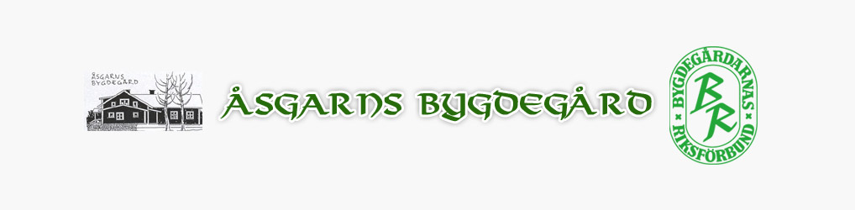
www.asgarn.se, facebook: åsgarns bygdegård, instagram; asgarnsbygdegard

Styrelsen; Åsgarns Bygdegård, 2023-01-01 – 2023-12-31

Ordförande Vice Ordförande
Anna-Lena Flodström Henrik Eriksson
( 2023—2023 ) ( 2023 – 2024 )
Västansjö Västansjö
070-9468056 070-3076079

Kassör Sekreterare
Bengt-Olov Danielsson Roland Ek
( 2023—2024 ) ( 2023—2024 )
Persbo Kolarbo
070-6057062 073-2520406

Ledamöter

Johan Lindström Maggan Eriksson
( 2022—2023 ) ( 2022—2023 )
Lycka Västansjö
070-3146242 070-7964321

Stig Eriksson
( 2023—2024 )
Yttersbenning
073-6381291

Arbetsgrupper

Byggnader och tomt
Stig Eriksson, Yttersbenning sammankallande
Henrik Eriksson, Västansjö
Håkan Hedblom, Fors
Inger Hendel, Nickarvet

Verksamhet och kultur
Laila Danielsson, Persbo sammankallande
Gabriel Ehrling Perers, Mörtarbo
Karoline Espås, Stora Dicka

Administration och kommunikation
Roland Ek, Kolarbo sammankallande
Bengt-Olof Danielsson, Persbo
Thomas Lantz, Dalkarlshyttan

www.asgarn.se, facebook: åsgarns bygdegård, instagram; asgarnsbygdegard

Styrelsen; Åsgarns Bygdegård, 2023-01-01 – 2023-12-31

Valberedning
Christina Eklund Marit Landegren
Hälla Västansjö
070-6360568 0704674126

Karin Peres
Mörtarbo
070-5680830

Värd i bygdegården Representanter
Christer Ring LRF
Åsgarn Studieförbundet
070-6368023 Vuxenskolan

